
_______________________________________________
Contra’ Lampertico, 16 - Vicenza tel. 0444/506361 cell. 3385074151
circolovicenza@alice.it circolovicenza.unicredit.it
Circolare n. 88
Il Concerto di Natale del Circolo
Sala Arena Sandrigo
Giovedì 8 dicembre 2022 ore 20,30

Ripetiamo anche quest’anno la riuscita collaborazione con la Pro Loco di Sandrigo per proporre ai Soci una spettacolare manifestazione di prim’ordine.
Le Quattro Stagioni
Di Antonio Vivaldi

Ensemble Strumentale dell’Orchestra di Vicenza
Direttore M° Giuliano Fracasso
Violino Solista Enrico Balboni

Le Quattro Stagioni costituiscono il ciclo più noto di composizioni vivaldiane e rappresentano un esempio di musica descrittiva ad altissimo livello, uno dei primissimi di cui si abbia conoscenza. Esse fanno parte dell’op.8 (Il cimento dell’armonia e dell’invenzione) e contraddistinguono un punto dominante nella produzione di Vivaldi.
Lo sviluppo musicale dei singoli concerti segue il testo di 4 sonetti di autore ignoto.

Arricchisce la straordinaria serata concertistica la presenza di Fabio Vettori
Il famoso disegnatore delle formiche

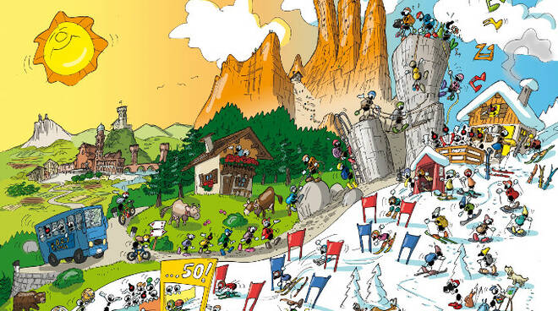

che nel corso del concerto proietterà sullo schermo del teatro le scenette dei 4 sonetti con le gesta delle sue simpaticissime formiche

L’ingresso è gratuito per tutti i soci del Circolo (effettivi, familiari, aggregati) fino ad un massimo di 200 posti.
Informiamo che la prenotazione è impegnativa in considerazione del limitato numero di posti. Prenotazioni entro il 30 novembre 2022.
Inviando il modulo che trovate in calce via mail a circolovicenza@alice.it
Vin brulè, panettone e cioccolata calda al termine come da tradizione per gli auguri di Natale!

Vicenza, 8 novembre 2022 Il Circolo
Il Concerto di Natale 2022

Modulo di iscrizione

Il sottoscritto ______________________ iscrive i seguenti soci:
(cognome/nome indicare a fianco la sola iniziale del tipo di associato: E=Effettivo – F=Familiare-A=Aggregato-M se minori)

____________________________________________ __________________________________________

____________________________________________ __________________________________________

PRIVACY: Avendo preso atto dell’informativa fornitami da UniCredit Circolo Vicenza sui contenuti, diritti e doveri sanciti dal Regolamento Europeo (UE / 2016/679) in tema di protezione dati, informativa comunque sempre consultabile sul sito del Circolo stesso (unicreditcircolovicenza.it) consento a UniCredit Circolo Vicenza di trattare i miei dati per l’organizzazione ed erogazione dei servizi richiesti in questa circolare.
Firma …………………………………………
RESPONSABILITA’: Il partecipante è consapevole che la sua partecipazione (e quella dei propri familiari) alle manifestazioni del Circolo Vicenza o ad attività patrocinate dal Circolo, avviene a suo rischio e pericolo e sotto la propria responsabilità. È consapevole altresì di sollevare il Circolo Vicenza, l’organizzazione, i suoi rappresentanti ed aiutanti, le autorità e le altre persone collegate con l’organizzazione delle manifestazioni, da ogni e qualsiasi responsabilità per danni e inconvenienti che a lui derivassero o derivassero a terzi, o a cose di terzi, per effetto della sua partecipazione alle attività istituzionali, rinunciando a priori a qualsiasi rivalsa e ad ogni ricorso ad autorità non considerate dalle vigenti norme.
Firma …………………………………………
LIBERATORIA/AUTORIZZAZIONE PER LA PUBBLICAZIONE DI FOTO: A titolo gratuito, senza limiti di tempo, anche ai sensi degli artt. 10 e 320 cod.civ. e degli artt. 96 e 97legge 22.4.1941, n. 633, Legge sul diritto d’autore, alla pubblicazione delle proprie immagini sul sito internet di UniCredit Circolo Vicenza, nonché autorizza la conservazione delle foto e dei video stessi negli archivi informatici di UniCredit Circolo Vicenza e prende atto che la finalità di tali pubblicazioni sono meramente di carattere informativo ed eventualmente promozionale.
Firma …………………………………………

Data _________________ cellulare ______________________________

Mail alla quale spedire il biglietto di partecipazione: _______________________________________

firma _____________________

